Федеральное государственное бюджетное образовательное учреждение   
высшего образования

|  |  |
| --- | --- |
|  | ***«Московский государственный технический университет  имени Н.Э. Баумана»  (национальный исследовательский университет)***  ***(МГТУ им. Н.Э. Баумана)*** |

ФАКУЛЬТЕТ Информатика и системы управления

КАФЕДРА Системы обработки информации и управления

**ОТЧЕТ ПО ЛАБОРАТОРНОЙ РАБОТЕ №4**

**по дисциплине «Информационные системы и технологии»**

**«**Работа с API вконтакте с использованием ключа Implicit Flow**»**

Работу выполнила: Иллюк Юлия Романовна

|  |
| --- |
| Группа: СГН3-62Б |

Москва, 2025

# Задание:

Создать HTML страницу с встроенным скриптом, который будет выполнять следующие действия:

● Оставлять пост на стене с видимостью только для друзей

● Изменять статус страницы

**Дополнительное задание:**

В специальном поле можно указать id аккаунта, которому вы хотите отправить сообщение или пост.

**Ход выполнения лабораторной работы:**

**index.html:**

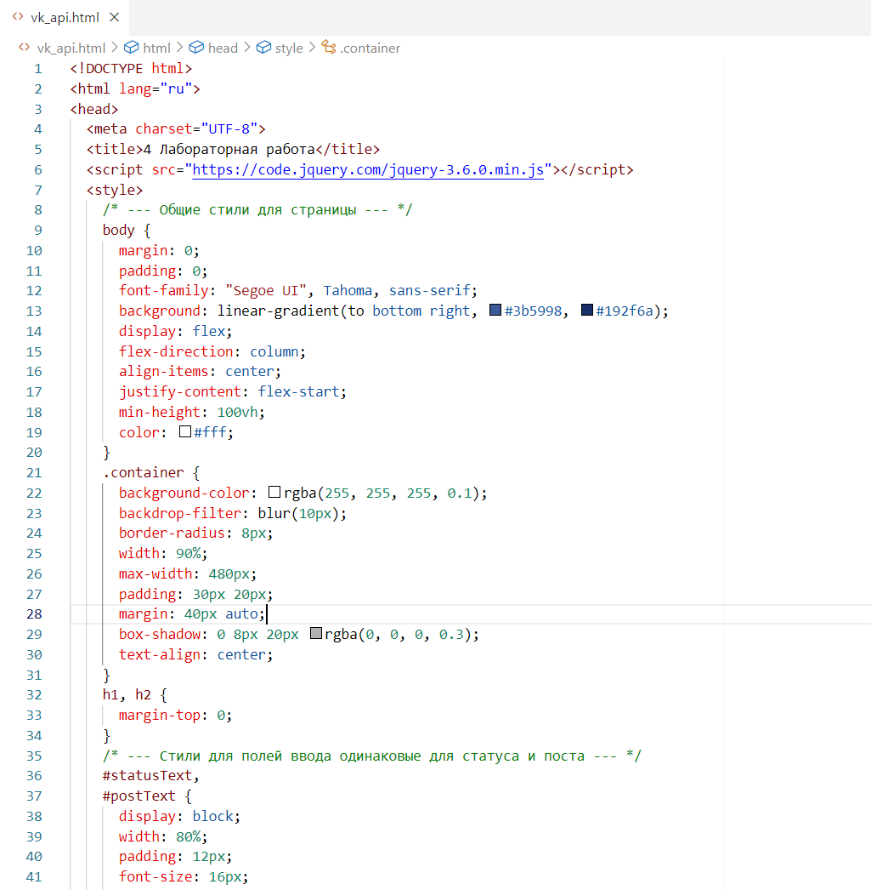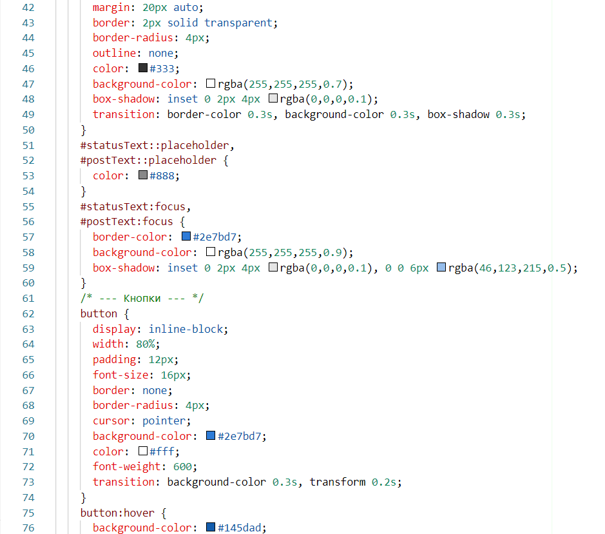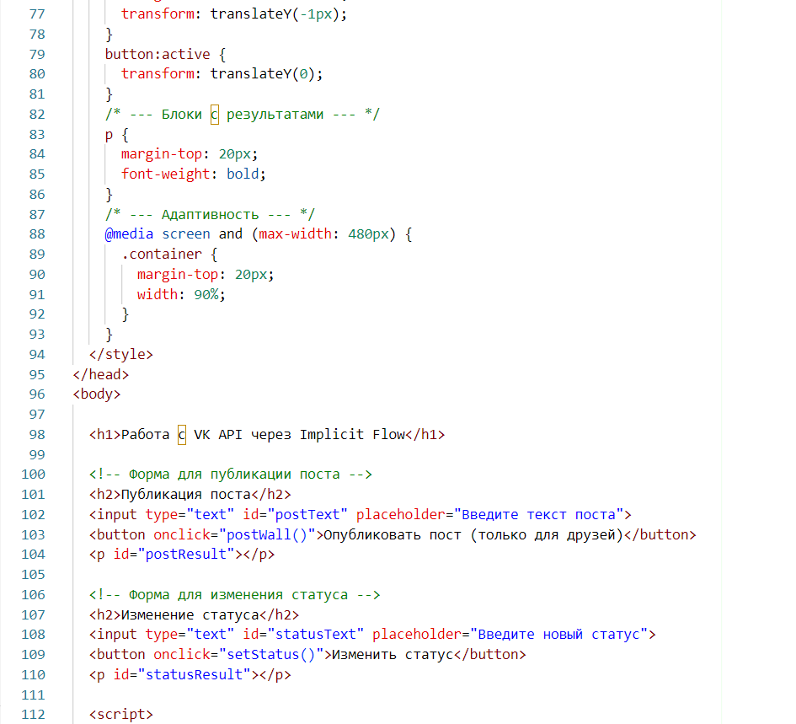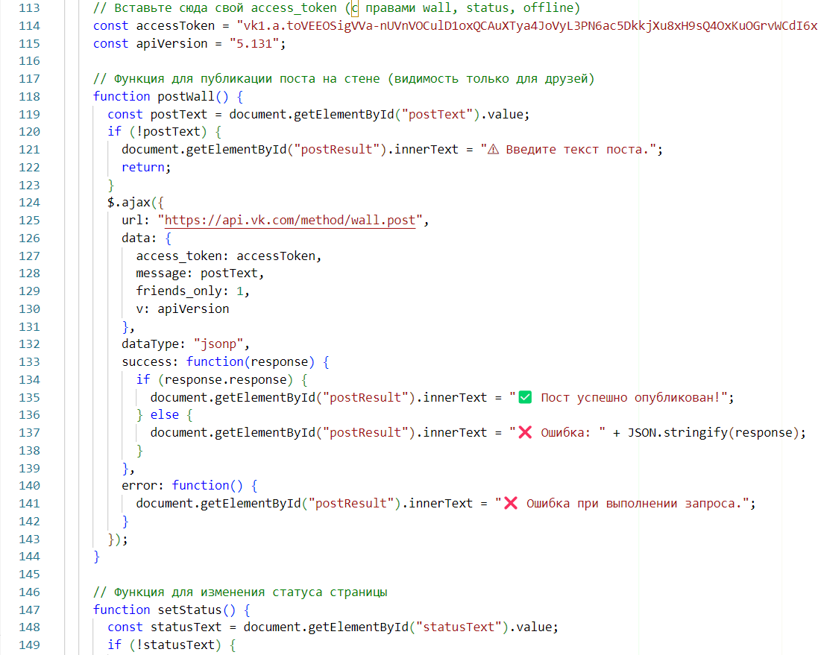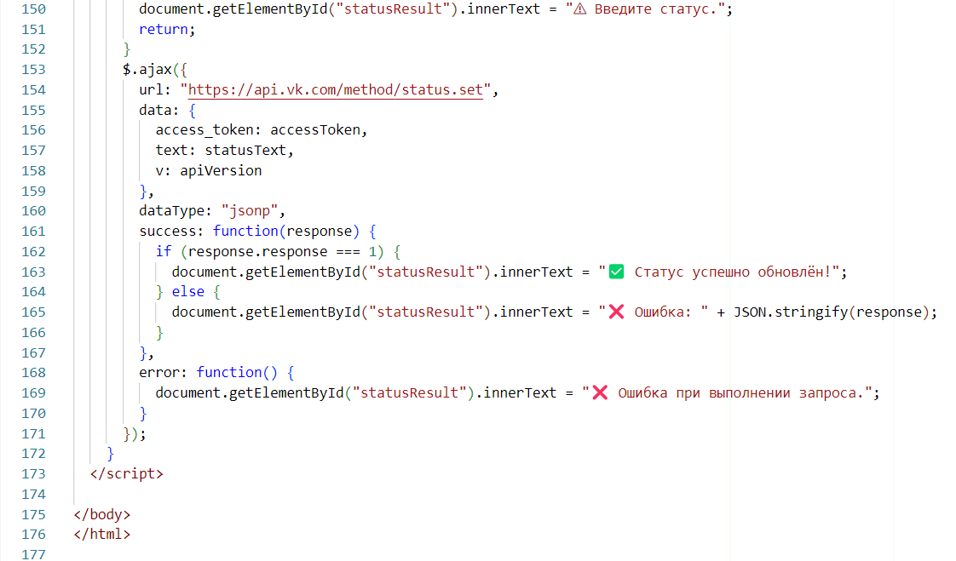

# В браузере:

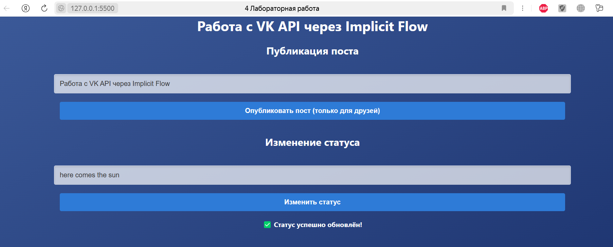

**Интерфейс:**

**1)***Пример работы функций обновления статуса*



**2)***Пример работы функций отправки поста*

